Procédures pour faire fonctionner la carte de capture vidéo de Startech

Par Christopher Gilbert

Pour Électromike

08/12/2019

Connecter la carte de capture a l’ordinateur.

Aller sur le site de Startech et télécharger le driver pour la carte de capture et en faire l’installation (https://www.startech.com/ca/AV/Converters/Video/S-Video-Composite-to-USB-Video-Capture-Cable-TWAIN-Mac-Support~SVID2USB23)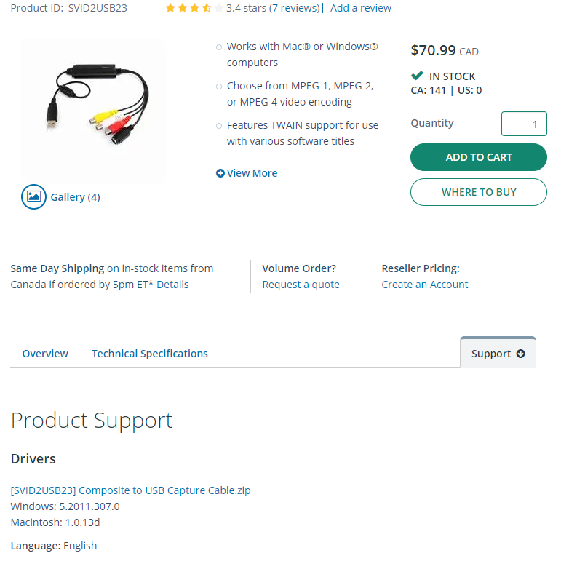

Aller sur le site de iSpy et télécharger le programme selon votre version de Windows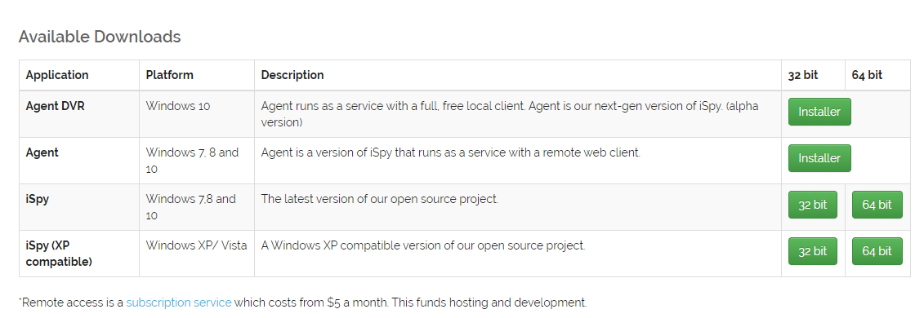

Ouvrir iSpy et cliquer sur ajouter une caméra dans les onglets supérieurs.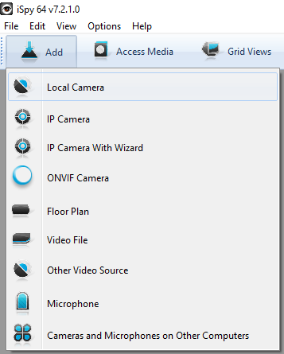

Choisir la carte de capture comme caméra, la sorte de vidéo que vous enregistrez et choisir la résolution de la vidéo que vous enregistrez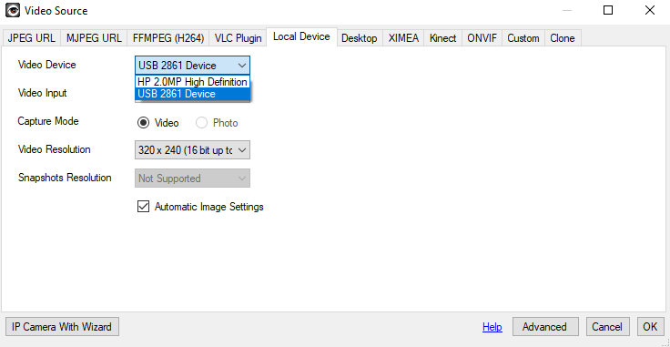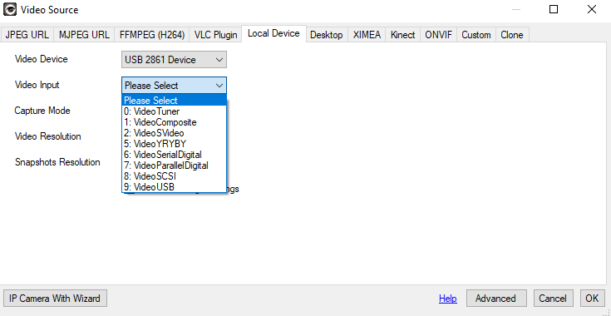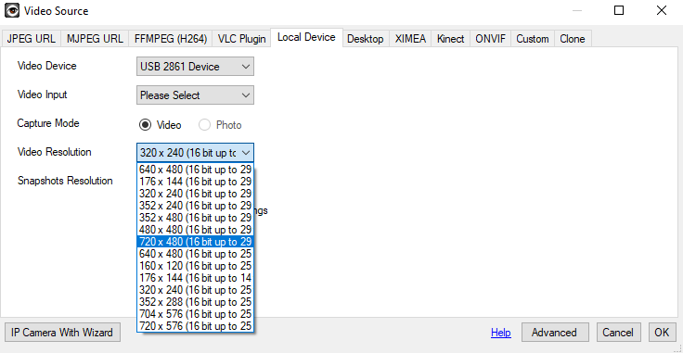

Ouvrir l’onglet … du menu microphone pour ajouter l’audio et ajouter la carte de capture comme source audio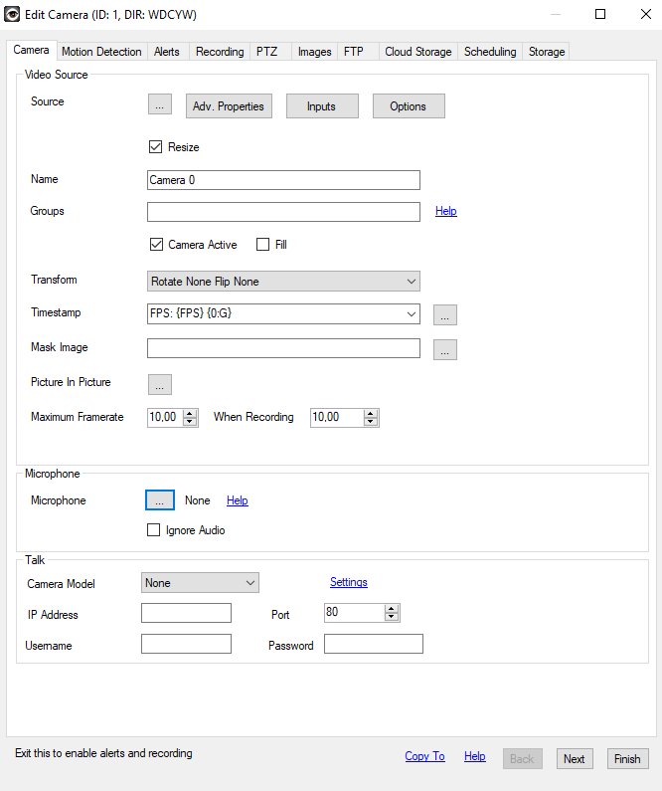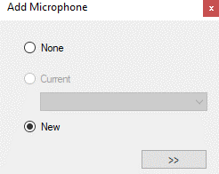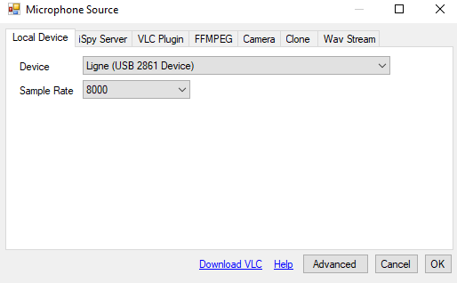

Changer les valeurs d’image par seconde à 30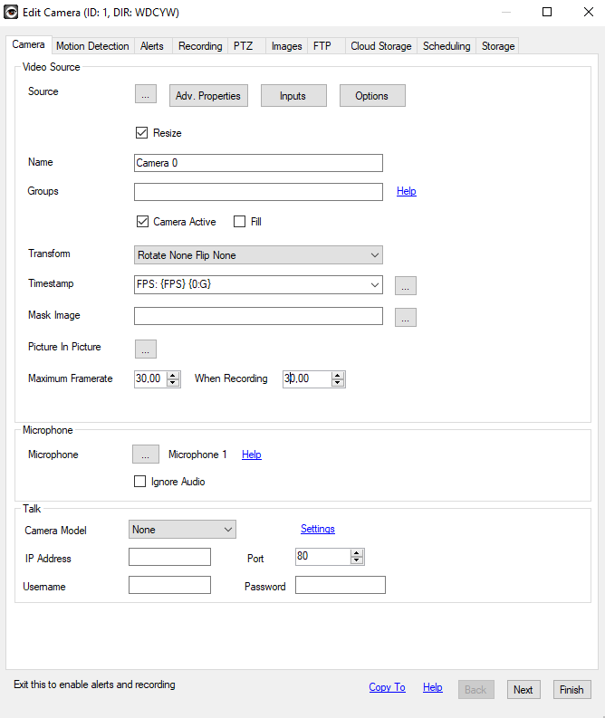

L’enregistrement commence automatiquement à la détection de mouvement et pour y mettre fin appuyer sur l’icône enregistrement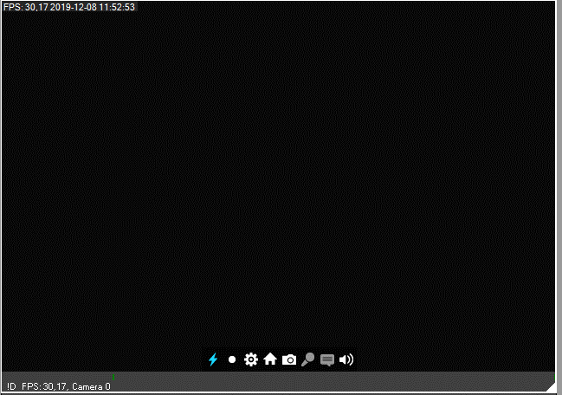

Les vidéos enregistrées apparaitront dans l’onglet inférieur.